Уменьшение погрешности определения добротности по дискретным значениям частотной характеристики пьезорезонаторов

В.Л. Земляков, С.Н. Ключников, Ю.А. Ерусалимский
Южный федеральный университет, Ростов н/Д, Россия
Аннотация: Для уменьшения погрешности определения добротности по дискретным значениям частотной характеристики активной составляющей проводимости пьезорезонаторов, предложено выполнять аппроксимацию прямой линией значений характеристики в области двух соседних точек, ближайшим к уровню 0,5 от максимального значения. Представлены результаты компьютерного моделирования и экспериментальных исследований
Ключевые слова: пьезорезонатор, добротность, частотная характеристика проводимости, измерения в дискретных точках
Традиционно значение добротности Q используют для оценки резонансных свойств пьезорезонаторов. При этом стандарт (ОСТ 11 0444-87. Материалы пьезокерамические. Технические условия. М.: Электростандарт, 1987) позволяет определять Q с погрешность до 10-12%. Однако, в последнее время появились работы, в которых значение Q используют для определения других параметров пьезорезонатора, например, Q используют для определения модуля пьезоматериала, из которого он изготовлен [1 - 6]. Это требует более высокой точности определения Q.
Измерение Q чаще всего проводится по частотным характеристикам проводимости пьезорезонатора. В современных средствах измерений, построенных с применением средств цифровой техники, эти характеристики определяют в дискретных точках.
Для получения высокой точности определения добротности по результатам измерений проводимости в дискретных точках, интервал между точками должен быть очень маленьким, что приводит к большому объему измерений и, как следствие, большим затратам времени [7].
В статье предложен простой алгоритм сокращения объема измерений для определения добротности с высокой точностью по дискретным резонаторов в области резонанса (по ширине резонансной кривой $Δω$).
Рассмотрим постановку задачи.
Пьезорезонатор в области резонанса описывается эквивалентной электрической схемой (рис. 1, а).
Зависимость активной составляющей проводимости пьезорезонатора от частоты $G(ω)$ описывается формулой [8].
$G(ω)=\frac{R}{R^{2}+{\left(ωL−1/ωC\right)}^{2}}$ (1)
График этой зависимости, измеренной в области частоты резонанса пьезорезонатора $ω_{р}$ в диапазоне частот $ω_{1}÷ω_{2}$, приведен на рис. 1, б (сплошная и пунктирная линии соответствуют разной добротности пьезорезонатора).
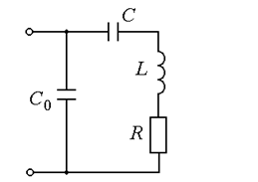  а | 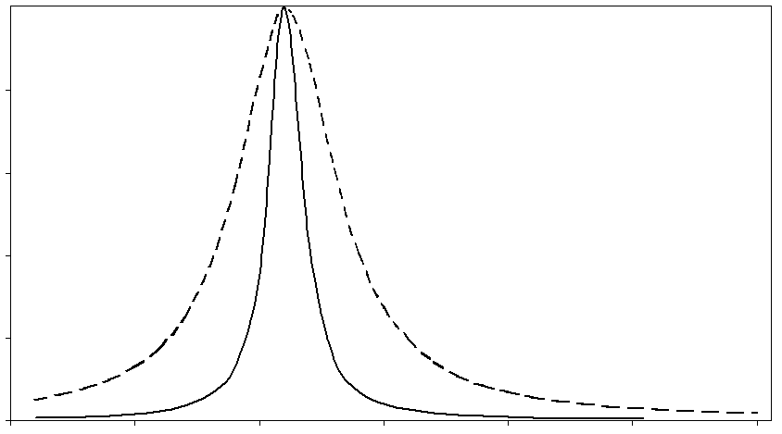  ω  б  $ω_{1}$ $ω_{р}$ $ω_{2}$
Рис. 1. – Эквивалентная электрическая схема пьезорезонатора и зависимость активной составляющей проводимости от частоты
Наиболее точное определение добротности по измеренной зависимости заключается в определении ширины резонансной кривой на уровне 0,5 и расчете добротности по формуле[9]:
$Q=ω_{p}/Δω$ (2)
Однако, при небольшом числе точек измерений, попадание в точку с уровнем 0,5 является редким событием. Замена же уровня 0,5 ближайшим измеренным значением (обычный способ) приводит к погрешности, которая может составлять заметную величину.
Для уменьшения погрешности определения добротности, соединим соседние ближайшие к уровню 0,5 от максимума точки прямой, воспользовавшись известной из аналитической геометрии формулой для построения прямой линии по двум точкам
$\frac{y−y_{1}}{y_{2}−y_{1}}=\frac{x−x_{1}}{x_{2}−x_{1}}$, (3)
в которой индексы «1» и «2» относятся к соседним точкам ближайшим к уровню 0,5.
На этой прямой можно задать уровень 0,5 и определить соответствующую этому уровню частоту.
Полученные уточнённые значения частот позволяют определять добротность по формуле (2) с высокой точностью.
Рассмотрим компьютерный эксперимент.
Для схемы (рис. 1, а) с параметрами элементов: C₀ = 10 nF, C = 1 nF, L = 10mH, R = 20 Oм, Q = 158,11, была рассчитана частотная зависимость активной составляющей проводимости в дискретных точках в области резонанса. Данные представлены в таблице 1. Соседние точки, ближайшие к уровню 0,5, выделены цветом.
По данным таблицы 1 построены графики (рис. 2). Линия 1 соответствует активной составляющей проводимости. Уровень 0,5 от максимального значения показан на этом рисунке линией 2. Линия 3 соответствует прямой, проведенной через соседние точки, ближайшие к уровню 0,5.

Таблица 1
Результаты моделирования
f , кГц | G , мСм | 0,5*G | f , кГц | G , мСм | 0,5*G
50,07 | 11,86 | 25 | 50,37 | 49,55 | 25
50,12 | 15,71 | 25 | 50,42 | 42,82 | 25
50,17 | 21,27 | 25 | 50,47 | 32,84 | 25
50,22 | 29,10 | 25 | 50,52 | 24,11 | 25
50,27 | 38,95 | 25 | 50,57 | 17,73 | 25
50,32 | 47,73 | 25 | 50,62 | 13,30 | 25
Используя данные таблицы 1 по формуле (3) были найдены значения частот, соответствующих уровню 0,5 на прямой (линия 3). В результате, до частоты резонанса это 50,19 кГц, после частоты резонанса – 50,51 кГц.
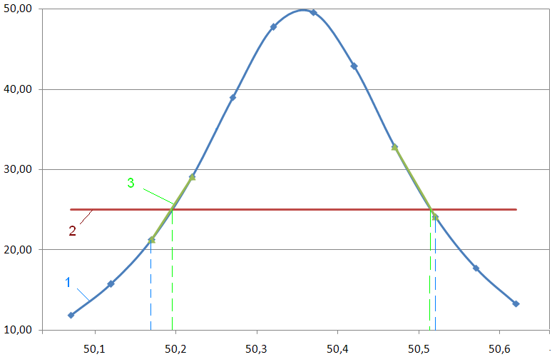
Рис. 2. – Графики, построенные по данным таблицы 1
Результаты расчета добротности по формуле (2) приведены в таблице 2.

Использованы обозначения:
Q_{0,5} – значение добротности, полученное по частотам, соответствующим точкам активной составляющей проводимости, ближайшим к уровню 0,5 от максимального значения,
Q_{0,5у} – значение добротности, полученное предлагаемым алгоритмом, в котором частоты, соответствующие уровню 0,5 определяются по прямой, соединяющей две соседние точки активной составляющей проводимости,
Δ% - относительная погрешность определения добротности.
Таблица 2
Результаты расчета добротности
Q | Q_{0,5} | Δ_{0,5}% | Q_{0,5у} | Δ_{0,5у}%
158,11 | 143,91 | 8,9 | 157,41 | 0,4
Полученные теоретические результаты подтверждают правильность работы предлагаемого алгоритма и возможность определения добротности по ширине резонансной кривой активной составляющей проводимости с высокой точностью при небольшом числе точек измерений.
Экспериментальные исследования предложенного алгоритма проводились с помощью программно-аппаратного комплекса, построенного на основе LabView. Для исследований использовался пьезокерамический элемент в форме цилиндра, геометрические размеры которого представлены в таблице 3.
Таблица 3
Геометрические размеры пьезокерамического элемента
Форма | D, м  (внешний диаметр) | d, м  (внутренний диаметр) | h, м  (высота)
Цилиндр | 0,074 | 0,064 | 0,02
Параметры исследуемого образца были предварительно измерены с помощью сертифицированного оборудования ряда «Цензурка-МА», позволяющего определять параметры пьезокерамических элементов с высокой точностью.
Результат измерений:
Частота резонанса f_{r}=22, 01 кГц;
Добротность Q= 117;
Сопротивление на резонансе R=20 Ом.
Программно-аппаратным комплексом на базе LabView, с помощью которого проводилось измерение активной составляющей проводимости в ряде дискретных точек, определялось время, затраченное на осуществление всех измерительных и вычислительных операций, а также определялась добротность обычным способом и с помощью предложенного авторами алгоритма. Разработка была выполнена на основе комплекса, описанного в [10]. Вид лицевой панели представлен на рис. 3.
Над областью графического отображения результатов измерений находятся элементы ввода границ частотного диапазона измерений и количества дискретных точек в заданном диапазоне.
Ниже располагаются элементы отображения найденных величин добротности. Также отображаются значения частот соответствующих уровню 0,5, найденных обычным способом и с помощью аппроксимации по предложенному алгоритму. По центру располагается элемент отображения затраченного времени на измерения и вычисления.
Блок-диаграмма разработанного виртуального прибора представлена на рис. 4.
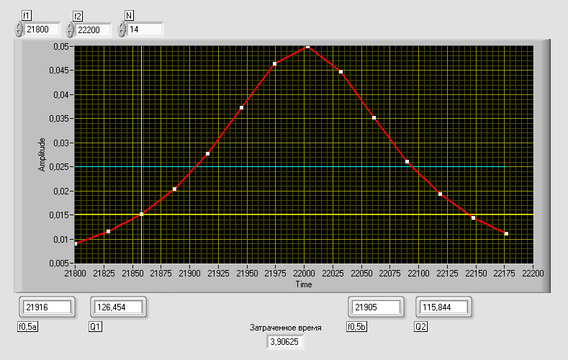
Рис. 3. – Результаты измерений исследуемого образца пьезокерамического элемента
(красная линия – активная составляющая проводимости,
синяя линия – уровень 0,5 от максимального значения,
желтые линии определяют текущее значение)

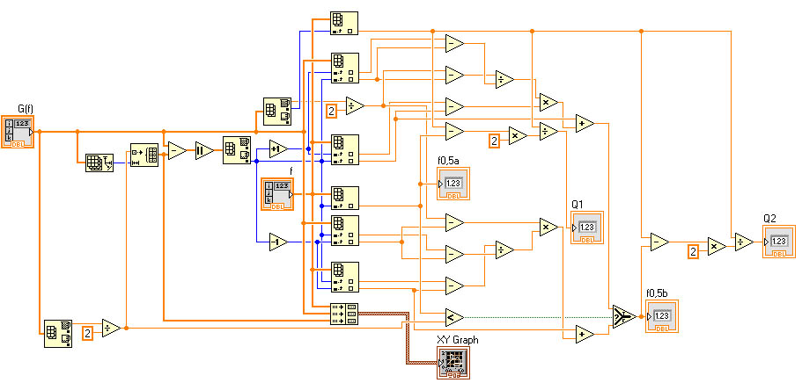
Рис.4. – Блок-диаграмма виртуального прибора
Из массива полученных значений активной составляющей проводимости, с помощью функционального блока нахождения максимального значения в массиве ArrayMax&MinFunction, определяется максимальное значение активной составляющей проводимости. Далее находятся частоты, ближайшие к уровню 0,5 от максимального значения. Выбор требуемой частоты из массива значений осуществляется блоком IndexArrayFunction. С помощью стандартных математических блоков находятся значения частот соответствующих уровню 0,5 от максимального значения с использованием аппроксимации согласно выражению (3). Добротность определяется по частотам ближайшим к уровню 0,5 от максимального значения и по значениям частот найденных с помощью аппроксимации прямой линией. Графическое отображение результатов измерения осуществляется с использованием XYGraph, позволяющим отображать по осям необходимые величины. Определение времени затраченного на измерение активной составляющей проводимости и обработку результатов определялось с помощью блока ElapsedTime, который позволяет измерять временные промежутки.
Результаты исследований с помощью разработанного программно-аппаратного комплекса представлены в таблице 4:
N – количество точек измерения в заданном частотном диапазоне.
Q_{изм} – добротность пьезокерамического элемента, измеренная с помощью аппаратуры «Цензурка-МА».
t – время, затраченное на проведение исследования при заданных условиях измерения.
Остальные обозначения соответствуют введенным ранее в таблице 2.
Таблица 4
Результаты экспериментальных исследований
N | Q_{изм} | Q_{0,5} | Δ_{0,5}% | Q_{0,5у} | Δ_{0,5у}% | t, с
15 | 117 | 126,4 | 8,0 | 115,8 | 1,0 | 4
30 | 117 | 122,1 | 4,4 | 116,8 | 0,2 | 8,5
60 | 117 | 115,9 | 1,0 | 116,9 | 0,1 | 16
Из представленных результатов можно сделать вывод о том, что разработанный алгоритм позволяет определять добротность с погрешностью порядка 1% при наличии всего 15 точек в заданном частотном диапазоне. Определение добротности обычным способом с такой погрешностью требует увеличения числа отсчетов по частоте до 60 точек, что приводит к увеличению времени измерений в четыре раза.
Литература
- Акопьян В. А., Соловьев А. Н., Шевцов С. Н. Методы и алгоритм определения полного набора совместимых материальных констант пьезокерамических материалов. Ростов н/Д: Изд-во ЮФУ, 2008. 144 с.
- Земляков В. Л. Измерение пьезомодуля по активной составляющей проводимости пьезокерамического элемента // Измерительная техника. 2009. № 8. С. 64–66.
- V.L. Zemlyakov Methods for Determination of the Piezoelectric Coefficient of Piezoceramic Materials in Terms of Parameters of an Equivalent Circuit of a Piezoelement // Piezoelectrics and Related Materials: Investigations and Applications. Pub. Date: 2012 2nd Quarter, р. 117-142.
- Zemlyakov V.V., Zemlyakov V.L. A new approach to measuring the piezomodulus of a piezoceramic material under dynamic conditions // Measurement Techniques. 2002. V. 45. N 4. P. 421.
- Земляков В. Л. Определение пьезомодуля на образцах пьезокерамических элементов с невысокой добротностью // Метрология (приложение к журналу Измерительная техника). 2010. № 1. С. 30 – 33.
- Земляков В. Л., Ключников С. Н., Кулинич А. И. Определение пьезомодуля пьезокерамических материалов на образцах элементов в форме диска // Известия ЮФУ. Технические науки. 2009. № 2. С. 212–215.
- Земляков В. Л., Толмачев С.А. Диагностика пьезокерамического элемента по активной составляющей проводимости // Инженерный вестник Дона. 2013. № 2. URL: ivdon.ru/magazine/archive/n3y2013/1780.
- Пьезокерамические преобразователи: Справочник / под ред. С.И. Пугачева. Л.: Судостроение, 1984. 356с.
- Земляков В. Л. Методы и средства измерений в пьезоэлектрическом приборостроении: монография. Ростов н/Д: Изд-во ЮФУ, 2009. 180 с.
- Ключников С.Н. Метод определения добротности резонансных систем по амплитудным измерениям и его аппаратная реализация на базе LABVIEW // Инженерный вестник Дона. 2011. №4. URL: ivdon.ru/magazine/archive/n4y2011/521.
References
- Akop'yan V. A., Solov'ev A. N., Shevtsov S. N. Metody i algoritm opredeleniya polnogo nabora sovmestimykh material'nykh konstant p'ezokeramicheskikh materialov [Methods and algorithm determination of a full range of compatible material constants of piesoceramic materials]. Rostov n/D: Izd-vo YuFU, 2008. 144 p.
- Zemlyakov V. L. Measurement Techniques. 2009. № 8. P. 64–66.
- Zemlyakov V.L. Piezoelectrics and Related Materials: Investigations and Applications. Pub. Date: 2012 2nd Quarter, P. 117-142.
- Zemlyakov V.V., Zemlyakov V.L. Measurement Techniques. 2002. V. 45.
N 4. P. 421.
- Zemlyakov V. L. Metrology. Measurement Techniques. 2010. № 1. P. 30 – 33.
- Zemlyakov V. L., Klyuchnikov S. N., Kulinich A. I. Izvestija Juzhnogo federal'nogo universiteta. Tehnicheskie nauki. 2009. № 2. P. 212–215.
- Zemlyakov V. L., Tolmachev S.A. Inženernyj vestnik Dona (Rus), 2013. № 2. URL: ivdon.ru/magazine/archive/n3y2013/1780.
- P'ezokeramicheskie preobrazovateli: Spravochnik [Piesoceramic transformers. Reference manual]. Under S.I. Pugachev edition. L.: Sudostroenie, 1984. 356 p.
- Zemlyakov V. L. Metody i sredstva izmereniy v p'ezoelektricheskom priborostroenii: monografiya [Methods and measuring instruments in piezoelectric instrumentation]. Rostov n/D: Izd-vo YuFU, 2009. 180 p.
- Klyuchnikov S.N. Inženernyj vestnik Dona (Rus), 2011. №4.
URL: ivdon.ru/magazine/archive/n4y2011/521.

